МІНІСТЕРСТВО ОСВІТИ І НАУКИ УКРАЇНИ
ТЕРНОПІЛЬСЬКИЙ НАЦІОНАЛЬНИЙ ТЕХНІЧНИЙ УНІВЕРСИТЕТ
ІМЕНІ ІВАНА ПУЛЮЯ
Факультет економіки та менеджменту

ФУНДИТУС МИХАЙЛО БОГДАНОВИЧ

УДК 65.016: 679.7

УДОСКОНАЛЕННЯ УПРАВЛІННЯ ІННОВАЦІЙНИМ РОЗВИТКОМ ПІДПРИЄМСТВА (НА ПРИКЛАДІ ТОВ «СЕ БОРДНЕТЦЕ-УКРАЇНА»)

Спеціальність – 8.18010012 «Управління інноваційною діяльністю»

АВТОРЕФЕРАТ
на здобуття освітнього рівня «магістр»

Тернопіль, 2017

Магістерською роботою за ОКР «Магістр» є рукопис.

Робота виконана на кафедрі менеджменту інноваційної діяльності та підприємництва Тернопільського національного технічного університету імені Івана Пулюя.

Науковий керівник: доктор економічних наук, професор,
заслужений діяч науки і техніки України
Андрушків Богдан Миколайович,
завідувач кафедри менеджменту інноваційної діяльності та підприємництва ТНТУ ім.І. Пулюя

Рецензент: доктор економічних наук, доцент
Сороківська Олена Анатоліївна,
професор кафедри менеджменту у виробничій сфері ТНТУ ім.І. Пулюя

Завідувач кафедри
менеджменту інноваційної
діяльності та підприємництва Б.М. Андрушків

Секретар екзаменаційної комісії І.П. Вовк
ЗАГАЛЬНА ХАРАКТЕРИСТИКА РОБОТИ

Актуальність теми. Сучасний етап розвитку вітчизняної економіки характеризується актуалізацією впровадження інновацій в усіх сферах національної економіки і насамперед у такій наукоємній галузі як автоіндустрія. Активізація розвитку науково-технічного потенціалу національної економіки стає одним з найважливіших принципів не лише формування системи і механізмів реалізації інноваційної політики держави, але і безпосереднього впровадження інновацій у всі сферах суспільного життя, у т.ч. на промислових підприємствах.
Необхідно відзначити, що певна частина закордонних науковців-економістів певною мірою розкривають проблему використання інновацій на підприємствах в умовах кризи. Так, Й. Шумпетер зумів встановити взаємозв’язок між інноваційною діяльністю та динамікою економічного розвитку, що призвело до подальших досліджень цієї проблематики такими вченими як Дж. Менш, К. Перез, Р. Едвард Фрімен, Г.Б. Клейнера, К.К. Сіо, Т.К. Сіразетдінова, Р. Уоссермана, А. Фасфельда, Дж. Форрестера.
Дослідженнями інновацій та їх впровадженням на підприємствах займалися такі вітчизняні вчені як Б.М. Андрушків, І.Т. Балабанов, А.І. Бєлова, А.П. Гречан, М.П. Денисенко, Є.Ф. Денісов, В.В. Лук’янова, О.Б. Мних, С.М. Ілляшенко, Н.В. Краснокутська, Л.Я. Малюта, Н.Г. Метеленко, Л.Н. Оголєва, В.М. Порохня, Р.А. Фатхутдінов, І.В. Федулова, І.Б. Федишин, П.С. Харів, Л.О. Черкащина та інші.
Тим часом потребує додаткового дослідження питання удосконалення управління інноваційним розвитком саме на передовому підприємстві, що вважається одним з найбільших підприємств у Тернопільському регіоні.
Мета і завдання дослідження. Метою магістерської роботи є удосконалення управління інноваційним розвитком підприємства.
Для досягнення поставленої мети були поставлені і вирішені такі основні завдання:
- дослідити сутність інновацій у поглядах вітчизняних та зарубіжних учених-економістів та поняття інноваційного розвитку підприємства;
- систематизувати чинники впливу на інноваційний розвиток промислових підприємств;
- дослідити особливості організації виробничо-господарської діяльності досліджуваного підприємства;
- описати методичні підходи до визначення економічної ефективності інноваційних процесів та рівня здатності ТОВ «СЕ Борднетце-Україна» до інноваційного розвитку;
- запропонувати інноваційно-інвестиційний проект ТОВ «СЕ Борднетце Україна» з метою забезпечення його інноваційного розвитку;
- обґрунтувати підвищення ефективності управління інноваційним розвитком підприємства на підставі удосконалення організаційної структури.
Об’єкт дослідження – ТОВ «СЕ Борднетце-Україна», основним видом діяльності якого є виробництва кабельно-провідникової продукції для проекту Volkswagen Golf A 7 та Audi A6.
Предмет дослідження – процес управління інноваційним розвитком підприємства.
Методи виконання – для вирішення поставлених у роботі завдань використано систему методів наукового дослідження, а саме: аналіз і синтез (для обґрунтування теоретичних положень і практичних рекомендацій); комплексний аналіз (при дослідженні інноваційного розвитку підприємства); аналітичні методи: порівняльний і економічний аналіз (для розрахунку основних показників господарської діяльності, визначенні показників ефективності запровадження проектної пропозиції).
Інформаційною базою дослідження є документи і матеріали органів державної влади і управління, законодавчі і нормативні акти України, матеріали і дані періодичного друку, монографічна і інша наукова література за темою магістерської роботи.
Емпіричною базою є аналітичні дані, опубліковані в науковій літературі і періодичному друці, експертні розробки і оцінки українських і зарубіжних учених, а також аналітичні і власні розрахункові матеріали автора.
Практичне значення одержаних результатів. У процесі дослідження запропоновано інноваційно-інвестиційний проект ТОВ «СЕ Борднетце Україна» з метою забезпечення його інноваційного розвитку та обґрунтовано підвищення ефективності управління інноваційним розвитком підприємства на підставі удосконалення організаційної структури.
Апробація результатів дослідження. Основні висновки, положення та результати дослідження були розглянуті і схвалені на науково-практичних конференціях, а також на кафедрі менеджменту інноваційної діяльності та підприємництва Тернопільського національного технічного університету імені Івана Пулюя.
Обсяг і структура дипломної роботи. Магістерська робота викладена на 157 сторінках комп’ютерного тексту, складається зі вступу, п’яти розділів, висновків, списку використаних джерел із 67 найменувань, 2 додатки. Робота включає 21 таблицю, 19 рисунків.

ОСНОВНИЙ ЗМІСТ МАГІСТЕРСЬКОЇ РОБОТИ
У вступі обґрунтовано актуальність магістерської роботи, визначено мету та основні завдання, сформульовано об’єкт, предмет, методи дослідження, відображено практичне значення отриманих результатів, наведено дані щодо апробації результатів магістерського дослідження за визначеною темою.
У першій – теоретичній частині – «Теоретичні основи інноваційного розвитку підприємства» висвітлено сутність інновацій у поглядах вітчизняних та зарубіжних учених-економістів, визначено сутність, напрями та принципи інноваційного розвитку підприємства, описано класифікацію чинників впливу на інноваційний розвиток промислових підприємств.
На основі результатів аналізу тлумачення інновацій можна запропонувати таке визначення даного поняття:
- інновація як одиничний акт: будь-який впроваджений новий продукт (послуга) або продукт з новими якостями, новий засіб його виробництва, освоєння нових джерел сировини, нових ринків збуту, нові організаційно-технічні, управлінські, соціально-економічні рішення виробничого, фінансового, комерційного і т.д. характеру;
- інновація як процес: суспільний техніко-економічний процес, що охоплює дослідження, проектування, розроблення, організацію виробництва, комерціалізацію та поширення нового продукту, процесу або системи.
При цьому метою інновації (і як одиничного акту, і як процесу) має бути спрямованість на забезпечення суспільного прогресу, економію витрат, підвищення рівня ефективності, рентабельності виробництва, вдосконалення економічних, правових та соціальних відносин в галузі науки, культури, освіти та інших сферах діяльності суспільства.
Головна передумова та актуальність інноваційної діяльності підприємства полягає в тому, що все існуюче старіє. Тому необхідно систематично відкидати все те, що зносилося, застаріло, стало гальмом на шляху до прогресу, а також враховувати помилки, невдачі і прорахунки.
Інноваційний розвиток підприємства варто визначати як процес спрямованої закономірної зміни стану підприємства, що залежить від інноваційного потенціалу цього підприємства та джерелом якого є інновації, що створюють якісно нові можливості для подальшої діяльності підприємства на ринку шляхом реалізації уміння знаходити нові рішення, ідеї та у результаті винаходів.
Основні напрями інноваційного розвитку підприємства представлено на рис. 1.

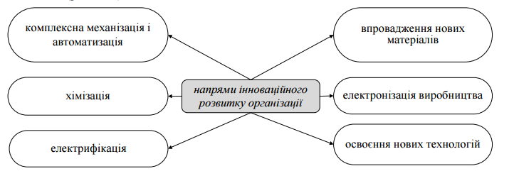

Рис. 1. Напрями інноваційного розвитку підприємства

Підприємство, що здійснює інноваційну діяльність, вигідно відрізняється від інших підприємств за якістю та меншою витратністю власної продукції, цим самим здійснюючи вплив на технологічні та ринкові умови і вищий рівень конкурентоспроможності. Саме тому кожному підприємству необхідно чітко визначити чинники, які впливають на інноваційний розвиток підприємства. Традиційно чинники інноваційної діяльності поділяють на чинники зовнішнього середовища та чинники внутрішнього середовища, глобальні та локальні. Проте не всі чинники сприяють впровадженню інновацій. Існує група чинників, які стримують цей розвиток. Їх поділяють на стримуючі та стимулюючі. Чинники різняться своїм походженням та сферами впливу (за простором та в часі). Для кожного підприємства важливо нівелювати вплив стримуючих чинників та максимально посилити дію чинників, які сприяють активізації інноваційної діяльності залежно від життєвого циклу підприємства. Для того, щоб здійснювати ефективне управління інноваційною діяльністю, необхідно постійно аналізувати і шукати важелі впливу на ці чинники.
У другій частині – аналітико-дослідницькій – «дослідження особливостей організації виробничо-господарської діяльності та рівня інноваційного розвитку ТОВ «СЕ Борднетце-Україна» висвітлено загальну характеристику досліджуваного підприємства, визначено особливості організації виробничо-господарської діяльності підприємства, описано методичні підходи до визначення економічної ефективності інноваційних процесів та рівня здатності ТОВ «СЕ Борднетце-Україна» до інноваційного розвитку.
ТОВ «СЕ Борднетце-Україна» – одне з найбільших підприємств, що функціонує в Тернопільському районі. Завод, що є однією зі складових великого німецького концерну Sumitomo Electric Bordnetze (SEBN) в Україні відкрито 01 липня 2006 року.
Історія Sumitomo Electric Bordnetze (SEBN) має довгу історію, починаючи з розвитку техніки «nanban-buki» ще майже 400 років тому і до сьогодення – запуск виробництва в м. Тернопіль (рис. 2).

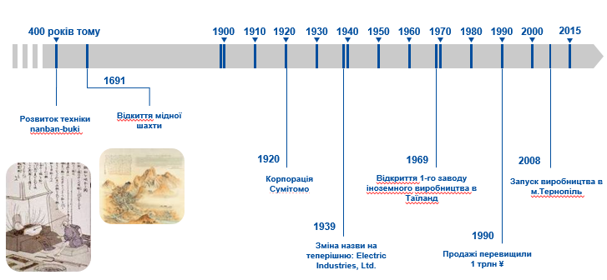

Рис. 2. Історія Sumitomo Electric Bordnetze (SEBN)

Заводи Sumitomo Electric Bordnetze GmbH функціонують у 15 країнах світу: Німеччина, Іспанія, Польща, Чеська республіка, Словаччина, Бельгія, Молдова, Україна, Болгарія, Румунія, Російська федерація, Мороко, Туніс, Мексика, Китай.
Підприємство розпочинало свою роботу на Тернопіллі з пілотного виробництва невеликих модулів на виробничих площах заводу «Оріон». За короткі терміни був збудований масштабний завод.
Завод відноситься до автомобілебудівної галузі. Основним видом діяльності є виготовлення кабельно-провідникової продукції для автомобілів Фольксваген (VW Golf A7 (MQB)) та Ауді (AUDI A4). Суцільна кабельна мережа складається з конструкційних модулів та забезпечує електричну функціональність автомобіля, а саме – електричне з’єднання компонентів в автомобілі, як наприклад, приладів управління, фар, покажчиків поворотів, реле і т.д.
ТОВ «СЕ Борднетце-Україна» не продає свою продукцію на Україні, тобто конкурентів підприємство не має. У нього є лише один клієнт-замовник «Фольксваген», центральний офіс якого в Німеччині. Із-за кордону сюди постачають сировину і виготовляють продукцію згідно кількості поставленого плану.
На підприємстві прийнято трактувати якість продукції як сукупність її властивостей, що характеризують міру спроможності даної продукції задовольняти потреби споживачів згідно з її цільовим призначенням. Виходячи з даного визначення заходами, спрямовані на досягнення цілей якості є такі (рис. 3).

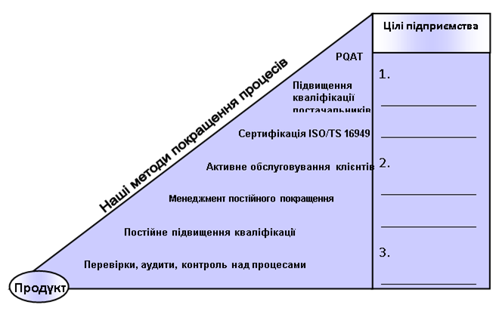

Рис. 3. Політика якості ТОВ «СЕ Борднетце-Україна»

Підсумовуючи загальну характеристику досліджуваного підприємства, вважаємо за необхідне виділити основні цінності (рис. 4) та принципи, яких дотримуються усі працівники:

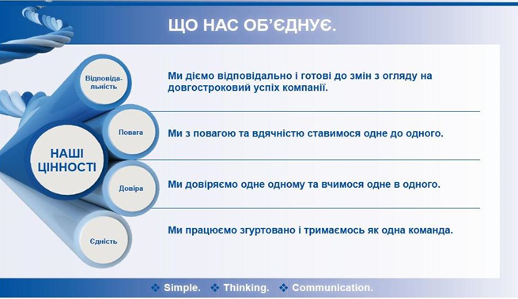

Рис. 4. Основні цінності та принципи, яких дотримуються усі працівники ТОВ «СЕ Борднетце-Україна»

На сьогоднішній день загальна площа підприємства становить 31160 м², з них 25230 м² виробничої площі. Технічне оснащення заводу представлено великою кількістю обладнання, зокрема: 42 машини для нарізання Komax; 536 машин для кримпування; 42 машини для ультразвукової зварки; 28 електричних тестувальних столів; > 350 формувальних дощок; 4 лінії KSK VW370 INRA; 4 лінії KSK VW370 MORA; 1 лінія KSK AU491 INRA; 1 лінія KSK AU491 Cockpit.
Виробнича програма заводу у Тернополі сягає близько 8500 готових в’язок для Фольксваген Гольф А7, та 1300 готових в’язок для Ауді А4 В9.
Для робітників і допоміжних робітників робота на підприємстві відбувається позмінно. У зв’язку з необхідністю безперервного виробництва встановлено трьохзмінний графік роботи.
Завдяки вдалій кадровій політиці «СЕ Борднетце-Україна» являється одним з найбільших роботодавців Тернопілля. Зараз комплектацією модулів займаються сотні працівників і безліч спеціальних машин, а загальна кількість працевлаштованих становить 3853 осіб, з них 216 – адміністративні працівники, 766 – допоміжні працівники, 2871 – основні робітники.
ТОВ «СЕ Борднетце-Україна» – один із перших заводів, який впровадив для своїх робітників добровільне та безкоштовне медичне страхування.
Рівень здатності ТОВ «СЕ Борднетце-Україна» до інноваційного розвитку є високим, враховуючи:
  - використання сучасних методів управління діяльністю підприємства: виробництвом, персоналом, фінансовою діяльністю, логістичним обслуговуванням;
  - ефективну систему контролю якості продукції;
  - постійне впровадження нових інформаційних технологій;
  - наявність системи «Менеджмент ідей», що генерує ідеї працівників щодо покращення виробничого процесу.
Отже, виходячи із досліджень на основі використаної методики для подальшої ефективної діяльності досліджуваного підприємства, управлінській ланці потрібно створити дієздатний механізм управління інноваційною діяльністю, який би своєчасно та конструктивно реагував на зміни, що загрожують успішному функціонуванню.
У третій частині – проектно-рекомендаційній – «Напрями удосконалення управління інноваційним розвитком підприємства» сформовано систему управління інноваційним розвитком підприємства, обґрунтовано інноваційно-інвестиційний проект ТОВ «СЕ Борднетце Україна» з метою забезпечення його інноваційного розвитку та запропоновано заходи підвищення ефективності управління інноваційним розвитком підприємства на підставі удосконалення організаційної структури.
У даній частині роботи визначено основні напрями удосконалення процесу управління інноваційним розвитком підприємства (рис. 5), зокрема: установлення нового обладнання та технології; удосконалення існуючої системи стимулювання працівників за впровадження нових проектів, методів роботи; планування нових виробів та проектів; інвестиційне забезпечення інноваційної діяльності підприємства; формування системи інформаційного забезпечення інноваційної діяльності; забезпечення своєчасного реінвестування капіталу; розроблення дієвої системи стимулювання використання активів в інвестиційному процесі підприємства.

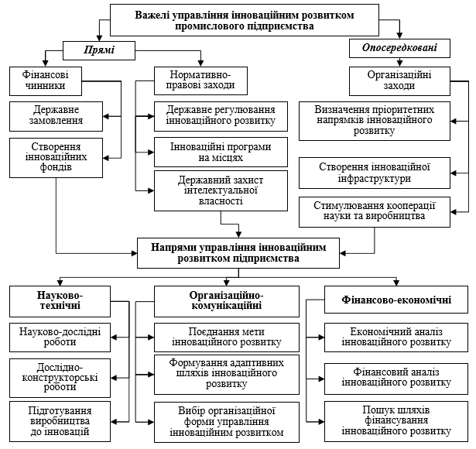

Рис. 5. Напрями удосконалення процесу управління
інноваційним розвитком підприємства

У роботі визначено, що інноваційний розвиток підприємства виявляється в появі нових продуктів і розповсюдженні нових технологій. Саме темпи розвитку підприємства визначаються швидкістю і масштабами впровадження нових технологій.
З метою забезпечення інноваційного розвитку досліджуваного підприємства у роботі запропоновано проект закупівлі не звичайної модульної лінії, а WBW лінії компанії Теsla. Ця лінія є більш автоматизованою, і таким чином процес стане менш трудомістким.
Заплановані витрати на проект становлять 5 млн. євро (приблизно 125 млн. грн.), резервний фонд створений для реалізації проекту становить 500 тис. євро. Кошти будуть виділені із бюджету підприємства, із отриманого прибутку, і додаткових надходжень у статутний капітал від «материнської компанії».

Таблиця 1
Капіталовкладення для інноваційно-інвестиційного проекту Audi
№ п/п | Заходи по проекту |  | Сума витрат, євро. | Період залучення інвестицій
1 |  | Купівля нового обладнання для виготовлення ізолюючої прокладки, на кабельній в’язці (PUR) | 1 000 000 | червень 2017 р.
2 |  | Проведення будівельних робіт з розширення виробничих площ | 2 500 000 | червень 2017 р.- березень 2018 р.
3 |  | Купівля конвеєра для виготовлення бортової мережі | 500 000 | лютий 2018 р.
4 |  | Закупівля додаткового обладнання для конвеєра | 500 000 | березень 2018 р.
5 |  | Навчання персоналу | 100 000 | червень 2017 р.- квітень 2018 р.
6 |  | Підготовка виробництва (закупівля нового обладнання, організація процесів, закупівля нового устаткування) | 400 000 | лютий 2018 р.
Всього |  |  | 5 000 000

Запропонований по проекту конвеєр відрізняється від звичайних тим, що формування кабельних мереж буде проходити безпосередньо на ньому, тобто не потрібно буде додатково формувати модульні частинки, а потім їх з’єднувати вже на конвеєрі.
За допомогою даної інновації можна зекономити час та виробничі площі на підприємстві. Дана інновація здатна принести для підприємства чисту виручку у розмірі 120 000 євро у місяць, тобто у рік: 12*1 200 000=14 400 000 євро (36 000 тис. грн.), що становить близько 15 % від чистої виручки 2015 року.
Розрахунок показників економічної ефективності проекту засвідчує, що термін окупності витрат становить трохи більше чотирьох років – 4,2 року. Індекс прибутковості складає 1,19. Рентабельність проекту становить 28,8 %. Значення всіх показників – вище їхніх нормативних значень, отже, проект рекомендовано прийняти до впровадження.
Розвиток ринкових відносин в Україні обумовлює потребу реструктуризації систем менеджменту на науково-методичній основі. Для формування гнучкої організаційної структури управління ТОВ «СЕ Борднетце-Україна», здатної швидко реагувати на зміни в зовнішньому і внутрішньому середовищах в ході реалізації інноваційної стратегії, вважаємо за доцільне створити підрозділ, головною функцією якого буде забезпечення інноваційного розвитку підприємства незалежно від кризових явищ в економіці. У якості такого підрозділу пропонується створити антикризовий інноваційно-інформаційний центр (АКІІЦ). Основною метою АКІІЦ має бути: розробка та впровадження мотиваційно-факторної і функціонально-структурної моделі організаційного забезпечення інноваційного розвитку підприємства, що обумовлює розвиток конкурентоспроможного виробництва і технологій; задоволення потреб населення; вирішення соціально-економічних, екологічних та інших проблем розвитку підприємства в умовах змінюваного зовнішнього середовища.
У четвертій частині «Охорона праці та безпека у надзвичайних ситуаціях» розкрито особливості планування робіт по охороні праці та формування правил поведінки, навчання, інструктаж та перевірка знань працівників з питань охорони праці на підприємстві, здійснено аналіз та оцінка стану охорони праці ТОВ «СЕ Борднетце-Україна», досліджено особливості організації цивільного захисту на підприємстві, ліквідація наслідків можливих надзвичайних ситуацій, а також здійснення заходів щодо захисту населення та персоналу суб’єктів господарювання від впливу іонізуючих випромінювань.
У п’ятій частині «Екологія» досліджено питання з екології: розкрито особливості управління природокористуванням та правовий захист навколишнього середовища та значення екологічної політики підприємства.

ВИСНОВКИ

У магістерській роботі узагальнено теоретичні основи інноваційного розвитку підприємства, досліджено особливості організації виробничо-господарської діяльності та рівня інноваційного розвитку ТОВ «СЕ Борднетце-Україна» та визначено напрями удосконалення управління інноваційним розвитком підприємства. Отримані результати та висновки дослідження можна звести до наступного:
- Провівши детальний аналіз інноваційної теорії, визначивши суть та зміст інноваційного розвитку підприємства в умовах, що склалися в державі, можна зробити висновок про те, що кожне підприємство потребує радикальних змін та формування нових підходів до управління ним через відсталість техніки, технологій, поглядів на роль кадрового чинника. Проведений аналіз визначень «інновація», «інноваційний розвиток», «інноваційний процес» та інших, суміжних з ними понять дозволяє констатувати, що більшість з них ґрунтується на концепції Й. Шумпетера, який називав інновацію «новою комбінацією» і розглядав її з погляду економічного застосування у пошуку нового нетрадиційного способу досягнення мети, що сприяє використанню результатів наукових досліджень та розробок, спрямованих на вдосконалення ефективної діяльності підприємства.
- Встановлено, що інноваційний розвиток країни залежить від розвитку кожного підприємства. Тому власне інновації дадуть можливість кожному підприємствам забезпечити їхній динамічний та ефективний розвиток.
- У роботі запропоновано таке тлумачення інновації – це винахід чи ідея, яка під час розробки механізму впровадження її у виробництво, побут чи будь-які інші сфери діяльності людини може перетворитися в інновацію чи вдосконалений продукт, технологію чи процес або ж просто залишитися ідеєю.
- Доведено, що підприємство, що здійснює інноваційну діяльність, вигідно відрізняється від інших підприємств за якістю та меншою витратністю власної продукції, цим самим здійснюючи вплив на технологічні та ринкові умови і вищий рівень конкурентоспроможності. Саме тому кожному підприємству необхідно чітко визначити чинники, які впливають на інноваційний розвиток підприємства. Традиційно чинники інноваційної діяльності поділяють на чинники зовнішнього середовища та чинники внутрішнього середовища, глобальні та локальні. Проте не всі чинники сприяють впровадженню інновацій. Існує група чинників, які стримують цей розвиток. Їх поділяють на стримуючі та стимулюючі.
- Здійснено аналіз виробничо-господарської діяльності ТОВ «СЕ Борднетце-Україна», за результатами якого встановлено, що завод входить до концерну Sumitomo Electric Bordnetze – провідного світового виробника кабельної продукції для автомобілів. На сьогоднішній день загальна площа підприємства становить 31160 кв. метрів, і завдяки вдалій кадровій політиці «СЕ Борднетце-Україна» являється одним з найбільших роботодавців Тернопілля, загальна кількість працевлаштованих перевищує 3700 людей.
- Визначено, що рівень здатності ТОВ «СЕ Борднетце-Україна» до інноваційного розвитку є високим, враховуючи: використання сучасних методів управління діяльністю підприємства: виробництвом, персоналом, фінансовою діяльністю, логістичним обслуговуванням; ефективну систему контролю якості продукції; постійне впровадження нових інформаційних технологій; наявність системи «Менеджмент ідей», що генерує ідеї працівників щодо покращення виробничого процесу. Поряд з цим, для подальшої ефективної діяльності досліджуваного підприємства, управлінській ланці потрібно створити дієздатний механізм управління інноваційною діяльністю, який би своєчасно та конструктивно реагував на зміни, що загрожують успішному функціонуванню, прагнути так налаштувати свій внутрішній економічний механізм, щоб і в умовах суспільних та економічних ризиків діяльність підприємства була ефективною.
- У роботі доведено, що умови ринкової економіки вимагають постійного пошуку нових ідей, можливостей, орієнтації на інновації. Традиційна мета промислового підприємства – зробити якнайбільше продукції – нині замінюється більш складною: забезпечити задоволення бажань споживача за рахунок своєчасного виробництва, задоволення потреб та своєчасної поставки необхідних товарів. Розвиток будь-якої системи стає можливим лише завдяки активній інноваційній діяльності.
- Визначено основні напрями удосконалення процесу управління інноваційним розвитком підприємства, зокрема: установлення нового обладнання та технології; удосконалення існуючої системи стимулювання працівників за впровадження нових проектів, методів роботи; планування нових виробів та проектів; інвестиційне забезпечення інноваційної діяльності підприємства; формування системи інформаційного забезпечення інноваційної діяльності; забезпечення своєчасного реінвестування капіталу; розроблення дієвої системи стимулювання використання активів в інвестиційному процесі підприємства.
- З метою забезпечення інноваційного розвитку досліджуваного підприємства у роботі запропоновано проект закупівлі WBW лінії компанії Теsla, яка є більш автоматизованою, і таким чином виробничий процес стане менш трудомістким. За допомогою даної інновації можна зекономити час та виробничі площі на підприємстві. Дана інновація здатна принести для підприємства чисту виручку у розмірі 120 000 євро у місяць.
- Розрахунок показників економічної ефективності запропонованого проекту засвідчує, що термін окупності витрат становить трохи більше чотирьох років – 4,2 року. Індекс прибутковості складає 1,19. Рентабельність проекту становить 28,8 %. Значення всіх показників – вище їхніх нормативних значень, отже, проект рекомендовано прийняти до впровадження.
- Обґрунтовано, що для формування гнучкої організаційної структури управління ТОВ «СЕ Борднетце-Україна», здатної швидко реагувати на зміни в зовнішньому і внутрішньому середовищах в ході реалізації інноваційної стратегії, слід створити підрозділ, головною функцією якого буде забезпечення інноваційного розвитку підприємства незалежно від кризових явищ в економіці – антикризовий інноваційно-інформаційний центр (АКІІЦ).

СПИСОК ПРАЦЬ АПРОБАЦІЙНОГО ХАРАКТЕРУ ЗА ТЕМОЮ МАГІСТЕРСЬКОЇ РОБОТИ

1. Фундитус Б. Зарубіжний досвід стимулювання інноваційного процесу / Н. Гнатюк, Ю. Вовк, І. Боцюк, М. Фундитус // Матеріали П’ятої Всеукраїнської науково-практичної конференції пам’яті почесного професора ТНТУ, академіка НАН України Чумаченка Миколи Григоровича, (Тернопіль, 25 березня 2016 року) / МОН України, ТНТУ ім. І. Пулюя [та ін.]. – Тернопіль : ФОП Паляниця В.А., 2016. – С. 33-34.

АНОТАЦІЯ

Фундитус М.Б. Удосконалення управління інноваційним розвитком підприємства (на прикладі ТОВ «СЕ Борднетце-Україна»)».
Магістерська робота (157 с., 19 рис., 21 табл., 67 літ. джерел) на здобуття освітньо-кваліфікаційного рівня «магістр» за спеціальністю 8.18010012 «Управління інноваційною діяльністю». – Тернопільський національний технічний університет імені Івана Пулюя, факультет економіки та менеджменту. – Тернопіль, 2017.
Магістерська робота присвячена удосконаленню управління інноваційним розвитком підприємства. У роботі: досліджено сутність інновацій у поглядах вітчизняних та зарубіжних учених-економістів та поняття інноваційного розвитку підприємства; систематизовано чинники впливу на інноваційний розвиток промислових підприємств; досліджено особливості організації виробничо-господарської діяльності досліджуваного підприємства; описано методичні підходи до визначення економічної ефективності інноваційних процесів та рівня здатності ТОВ «СЕ Борднетце-Україна» до інноваційного розвитку; запропоновано інноваційно-інвестиційний проект ТОВ «СЕ Борднетце Україна» з метою забезпечення його інноваційного розвитку; обґрунтовано підвищення ефективності управління інноваційним розвитком підприємства на підставі удосконалення організаційної структури.
Ключові слова: розвиток, управління, інновації, стратегія, прибуток, структура, конкурентоспроможність, ефективність.

ANNOTATION

Fundytus M.B. Improvement of the enterprise innovative development management (LLC “SE Bordnetze – Ukraine” as a case study).
Master's thesis (157 p. 19 fig., 21 tabl., 67 lit.) for obtaining the educational qualification of «Master» in the specialty 8.18010012 «Management of innovation». – Ternopil Ivan Puluj National Technical University, faculty of Economics and Management. – Ternopil, 2017.
Master's thesis is devoted to improve of innovative development management of the company. In this paper, there were studied the essence of innovation in the views of national and foreign scientists, economists and innovative concept of enterprise development; systematized the influence factors on the innovative development of industrial enterprises; described the features of production and economic activity of enterprise investigated; described the methodological approaches to determining the economic efficiency of innovation processes and the ability of «SE Bordnetze-Ukraine» to innovative development; suggested the innovative and investment project of «SE Bordnetze-Ukraine» to ensure its innovative development; proved increasing the efficiency of innovative development on the basis of improvement of organizational structure.
Keywords: development, management, innovation, strategy, profit, structure, competitiveness, efficiency.

